

**《现代纺织品鉴赏》课程论文**

**题目：变色纤维的制备方法与应用探索**

**课程内容：14.1 纺织智能制造**

**专业：计算机科学与技术**

**学号：2019329621004**

**姓名：梅雨欣**

**变色纤维的制备方法与应用探索**

随着智能化的发展，纺织行业的智能化程度也在不断提升。智能制造技术是先进制造技术与信息技术相融合的产物，它不断驱动着纺织行业的发展，是纺织制造业的核心驱动要素之一。它提升了纺织产品的创新性，对原有的生产方式进行改良，提高了生产质量与效率 [1]。

其中作为智能织物的变色纤维技术也发展迅速。变色纤维是具有特殊组成或结构的纤维，种类繁多，色彩丰富，可随不同种类刺激而展现颜色变化，应用于诸多领域 [2]。

**1.变色纤维的常见种类与特性介绍**

**1.1 光致变色纤维**

光致变色纤维是将光致变色材料和高聚物共混通过溶液纺丝、共混纺丝或复合纺丝技术制得的纤维。光致变色聚氨酯纤维可以由光致变色聚氨酯皮芯纤维、纯聚氨酯、聚酰亚胺纤维纺丝、聚丁二酸丁二醇酯等制备（如**图1**）[3]。特点是在太阳光或紫外光等的照射下颜色发生变化，当光线消失之后，又会可逆地变回原来的颜色。

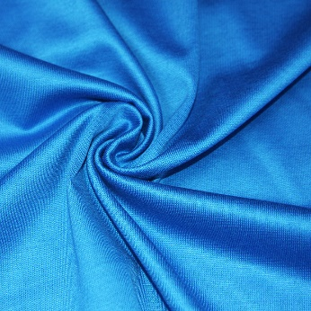 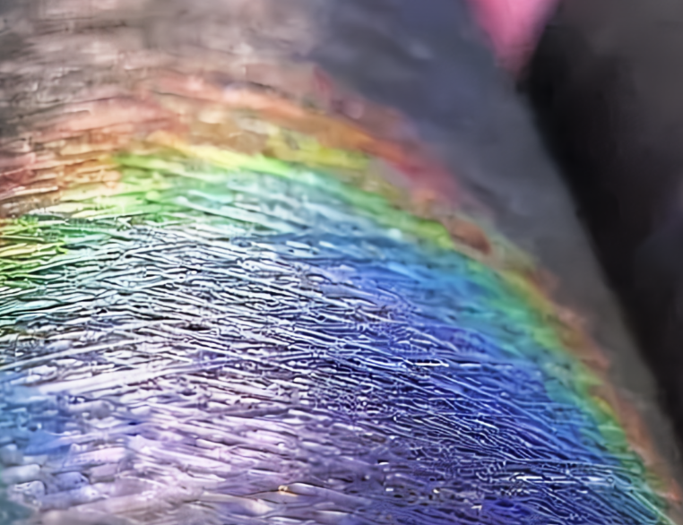

**图1**. 光致变色材料

**1.2 热致变色纤维**

热变色材料即在指定的温度区域内发色、消色或颜色改变的物质。具有热敏变色性的有机化合物可分为螺吡喃类、取代乙烯类、荧烷类、三芳甲烷类等。目前最有应用前景的有机热变色材料是一种多组分的复配物，其热敏变色温度范围为-200℃-200℃, 作用如**表1**所示[4]。

**表1**. 热致变色有机材料常用组及作用

|  |  |  |
| --- | --- | --- |
| **分类** | **化合物** | **功能** |
| 电子给予体 | 邻苯二甲酸二烯丙酯、螺吡喃类、荧烃类、罗丹明B内酰胺、聚烯丙基甲醇类、隐色金胺、酰基、芳基金胺吲哚满类 | 决定颜色 |
| 电子接受体 | 酚类、羧酸类、磺酸类、酸式磷酸酯及其金属盐, 三氮杂茂、卤代醇及其衍生物 | 决定显色深浅 |
| 溶剂性物质 | 醇、硫醇、酮、醚、磷酸酯、磺酸酯、羧酸酯、亚硫酸酯 | 决定变色温度 |
| 添加剂 | 染料、颜料、抗氧剂、紫外吸收剂、可塑剂、增稠剂等 | 改善性质 |

**1.3 结构色纤维**

结构色纤维是指表面或内部因周期性结构而具备颜色的一类纤维（如**图2**）。结构色源于光与微结构的相互作用，光学效应主要由多层薄膜干涉、表面或体周期性结构相联系的衍射和由亚波长大小的颗粒产生的波长选择性散射引起。

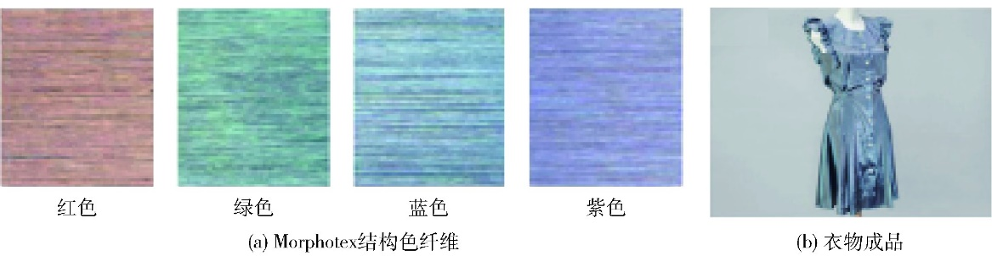

**图2**. 结构色纤维及其成品

与由色素引起的化学色相比，由物体特殊的表面结构引起的结构色按产生原理可分为单层、多层薄膜干涉、栅格衍射、散射和光子晶体等[5]，具有饱和度高、亮度高、虹彩性等特点，且结构色纤维也不会随着染料的老化而褪色。

结构色纤维的制备材料来源广泛，现阶段大多是利用胶体微球自组装制备蛋白石型结构色纤维。根据材料成分可将制备结构色纤维的微球分为有机纳米微球和无机纳米微球等（如**表2**），这些微球折射率较高，组成产生结构色的结构单元应用在纤维上，使纤维显色[6]。

**表2**. 制备结构色纤维的微球

|  |  |
| --- | --- |
| **种类** | **常使用的微球** |
| 有机纳米微球 | 聚苯乙烯(PS)、聚甲基丙烯酸甲酯(PMMA)或具有核壳结构的微球 |
| 无机纳米微球 | SiO2、CuO2、ZnS、TiO2和ZnO等 |

**2.变色纤维的制备方法**

按生产工艺不同，常见的、对变色纤维的直接研发的制备技术主要包括溶液纺丝法、熔融纺丝法、后整理法（如**图3**）。

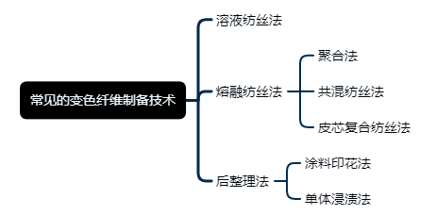

**图3**. 常见的变色纤维制备技术

**2.1 溶液纺丝法**

与常规溶液纺丝法相近，但要在成纤的纺丝液中加入具有可逆变色功能的染料和防止染料转移的试剂。由丙烯腈/苯乙烯/氯乙烯共聚物、变色类化合物组成的溶液纺丝后放入水浴中凝固成纤，经水洗得到光致变色纤维。

**2.2 熔融纺丝法**

熔融纺丝法分为聚合法、共混纺丝法、皮芯复合纺丝法。

聚合法: 将变色基团引入聚合物中，再将聚合物纺成纤维。如合成含硫衍生物的聚合体纺成纤维，它能在可见光下发生氧化还原反应，在光照和湿度变化时颜色由青色变为无色。

共混纺丝法: 将变色聚合物与聚酯、聚丙烯、聚酰胺等聚合物熔融共混纺丝。或把变色化合物分散在能和抽丝高聚物混融的树脂载体中制成色母粒， 再混入聚酯、聚丙烯、聚酰胺等聚合物中熔融纺丝。

皮芯复合纺丝法: 皮芯复合纺丝法是生产变色纤维的主要技术。它以含有光敏剂的组分为芯，以普通纤维为皮，共熔纺丝得到光敏变色皮芯复合纤维，单独规定芯组与皮组的具体参数（如**表3**），维持纤维力学性能。由这种光致变色复合纤维制成的布料无论是在手感、耐洗性方面，还是在耐光性、发色效果等方面都得到了很大提高。

**表3**. 皮芯复合纺丝法技术参数

|  |  |  |
| --- | --- | --- |
| **主要要求** | **参数类型** | **参数要求** |
| 芯组 | 热塑性树脂熔点 | ≤230℃ |
| 热塑性树脂含量 | 1%-40% |
| 变色粒子的尺寸 | 1-50μm |
| 耐光性 | ≥200℃（30min后无颜色变化） |
| 皮组 | 热塑性树脂熔点 | ≤280℃ |

**2.3 后整理法**

将光敏变色材料与织物结合，最简便的方法是涂料印花和单体浸渍技术。

涂料印花法将光敏变色染料粉末混合于树脂液等粘合剂中，再使用此色浆对织物进行印花处理，获得光敏变色织物。印花工艺采用常用的筛网、辊筒印花设备操作，基本过程为：织物前处理→印花→烘干→焙烘（如**图4**）。烘干温度为80-90℃，维持微胶囊中的溶剂和添加剂的稳定性。焙烘温度主要取决于印花色浆中的粘合剂和增稠剂的性质，一般为140-150℃，时间控制3-10分钟。用于纺织品印花加工的变色涂料应满足手感柔软、耐洗涤性好，摩擦牢度好、适于印花加工。这些要求可通过选用合适的粘合剂、交联剂、柔软剂和微胶囊技术达到，如LJSeppialiltes公司的热变色染料、通过吸收紫外线而变色的光致变色微胶囊染料。

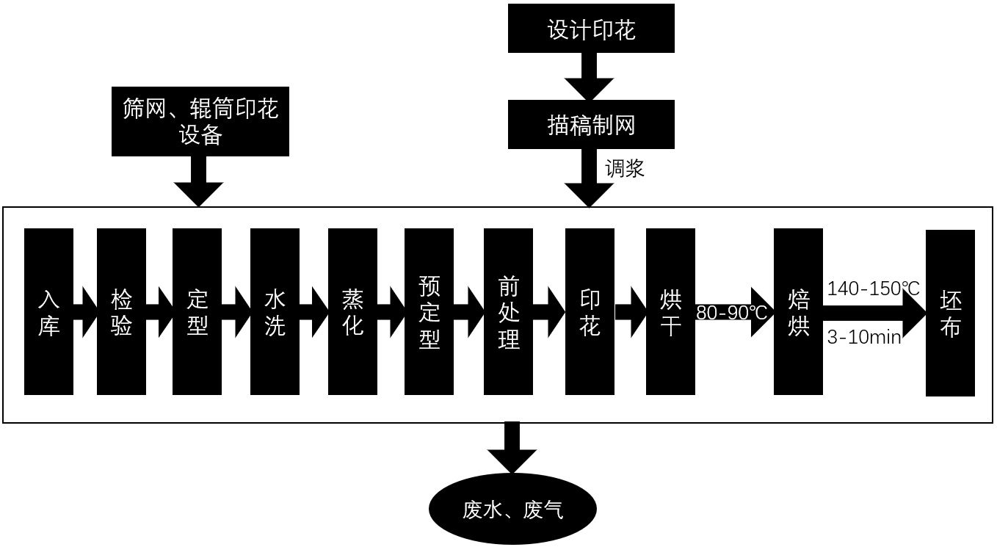

**图4**. 涂料印花法基本流程图

单体浸渍法将纤维或织物用含螺吡喃衍生物的单体浸渍，单体一般为苯乙烯或醋酸乙烯，单体在纤维内进行聚合，使纤维具有光致变色性。如丝织物在60℃下于上述组分的溶液中聚合1小时，可保持光致变色性6个月以上。后整理聚合技术对变色材料的要求较低，它不经过纺丝过程，变色材料的分解温度可低于纺丝温度。由于在纺丝后引入变色化合物，故对纺丝工艺没有影响，也不会影响纤维的力学性能。该法操作简单，应用范围广，是一种较易推广的变色纤维生产技术。

**3.变色纤维的应用现状**

基于近年智能制造水平的飞速提升，变色纤维在民用领域的的应用也更加广泛。我国试制的见光变色睛纶线，编织成衣料后能随光源变化转换色彩。优尔创出品工作室和美国Radiat公司合作研发了世界上首款热感应变色T恤Radiate。日本KANEBO 公司的光敏变色织物，而由这种织物制成的T恤衫早在1989年就供应市场了。美国的CLEMSON 大学和GEORGIA 理工学院等几所大学最近已经开始研究改变光敏纤维的表面涂层材料，而使纤维的颜色能够实现自动控制[7]。

利用光致变色纤维和热致变色纤维的变色原理，可以使室内的墙布或涂料在不同时间呈现不同颜色和图案；还可以根据季节呈现不同的颜色和图案。

结构色纤维具有绿色环保、永不褪色、饱和度高、亮度高等**特点**，赋予纺织品栩栩如生的动感色彩效果，在晚礼服、工艺品、车内装饰布等方面都有较好应用[8]。

还有的变色纤维应用于标识防伪技术，如温变识别和手感立体文字技术，可以通过验钞机或手摸识别真伪，必要时候还可以加入“红外检测”，大大增加了技术含量，提高了假冒难度。

但难以忽视的是大部分变色纤维仍存在**缺陷**，包括颜色难以精准控制，制备成本高，难以大批量生产等。

**4.结论**

变色纺织品的发展使得提升变色纤维性能成为近些年研究人员关注的重点，关于变色纤维在纺织中的应用仍然存在一些问题需要解决。光致变色纤维、热致变色纤维、结构色纤维等因其触发源不可人为控制，在制备与应用方面存在很大的局限性：

（1）光致变色纤维的激发光源较为特殊，因此变色纤维的可调控性能不佳；

（2）热致变色纤维除有机化合物外，通常使用能感温变色的液晶微胶囊来达到变色功能，因此颜色难精准调控，并且液晶的分布极易不均匀，如果纤维发生破裂，液晶极易泄露；

（3）结构色纤维制备工艺较为复杂，生产成本高，响应时间难以精准控制，不适合大规模生产。

因此，变色纤维的制备与产业化应用仍任重道远，如能在不远的将来解决上述问题，智能变色纺织品将获得里程碑式发展。

**5.参考文献**

[1] 史增芳,徐铭辰.智能制造技术在纺织服装行业中的应用研究[J].棉纺织技术,2022,50(03):93.

[2] 李雅娟,张林星,黄璇,胡建臣,张克勤.智能变色纤维的研究与应用进展[J].纺织导报,2021(11):44-48.

[3] 毛秦岑. 光/温致变色纤维的制备及其性能研究[D].武汉纺织大学,2020.DOI:10.27698/d.cnki.gwhxj.2020.000241.

[4] 杨佳庆,顾利霞.热敏变色纤维材料[J].合成技术及应用,1998(04):23-26.

[5] 柴春鹏;李国平．高分子合成材料学[J]．北京理工大学出版社，2019.01：8-11.

[6] 杜蘅,侯宇梦,李昕,关芳兰,郭晟材,王锐.结构色纤维的制备及应用进展[J].北京服装学院学报(自然科学版),2022,42(01):95-104.

[7] 徐娜,苏云,李俊.智能变色材料的研究及应用进展[J].棉纺织技术,2022,50(04):78-84.

[8] 孟佳意，县泽宇，李昕，等.光子晶体纤维的制备及应用[J].材料导报A,2017,31(3):106-111.